«Все цвета, кроме чёрного».
3 «а» класс.
Классный руководитель: Петрова Ольга Феликсовна.
Задачи занятий:
• формирование у детей представления о ценности здоровья и необходимости бережного отношения к нему; • расширение знаний детей о правилах здорового образа жизни, формирование готовности соблюдать эти правила; • формирование умения оценивать себя (свое состояние, поступки, поведение) и других людей; 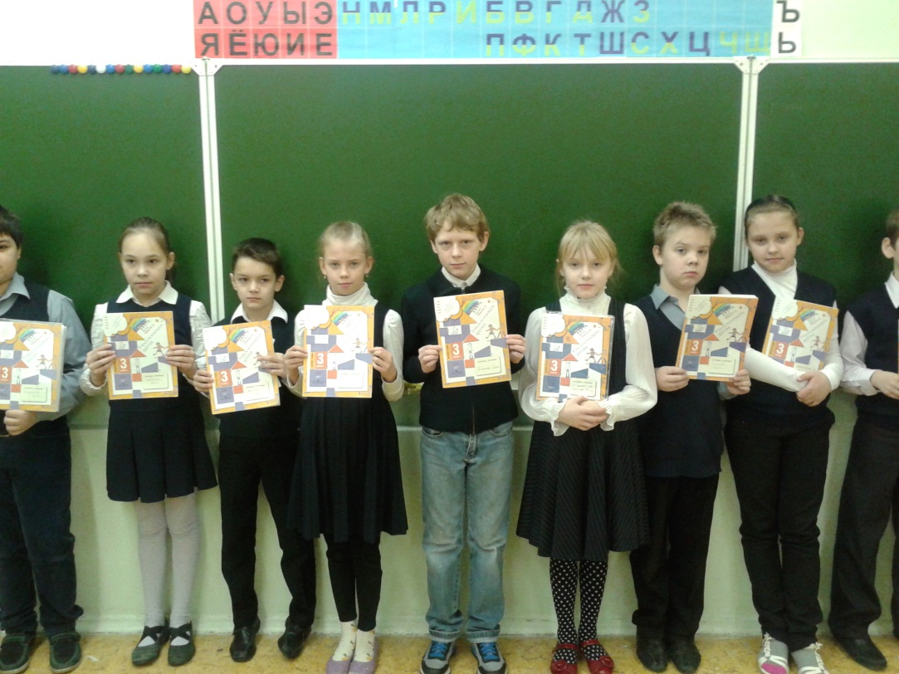

На занятиях здоровья ребятишки очень любят делать физминутки. Каждый день наш класс начинает с зарядки. Мы учимся следить за своим здоровьем.

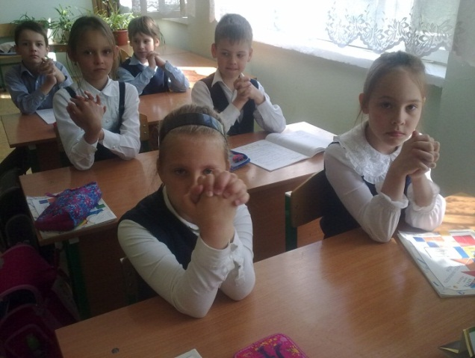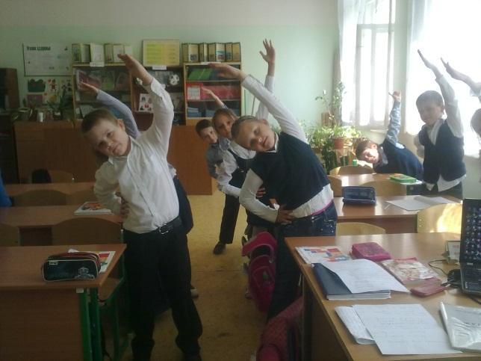

Мы очень любим работать группами с радостью ждём эти занятия.
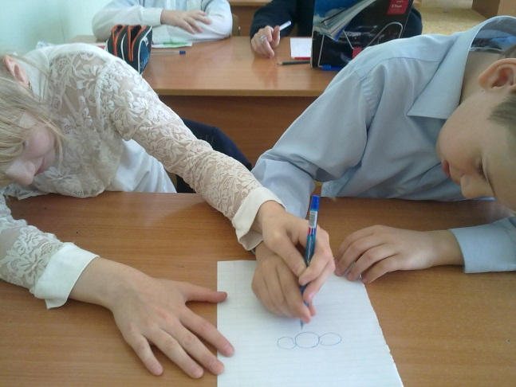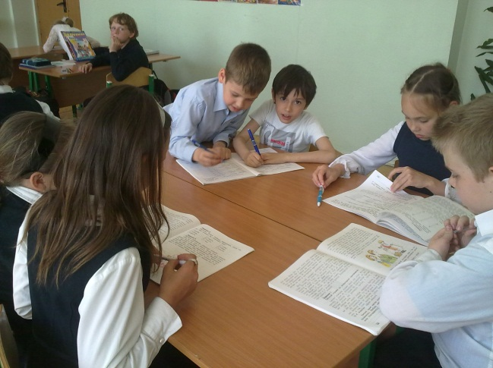

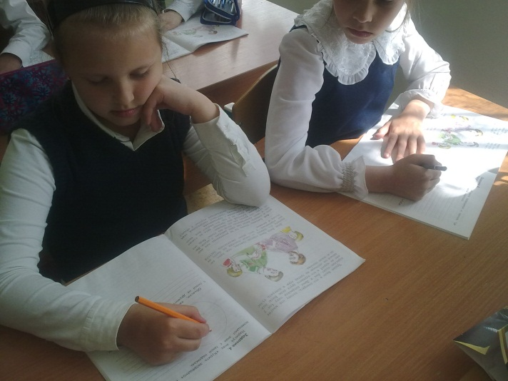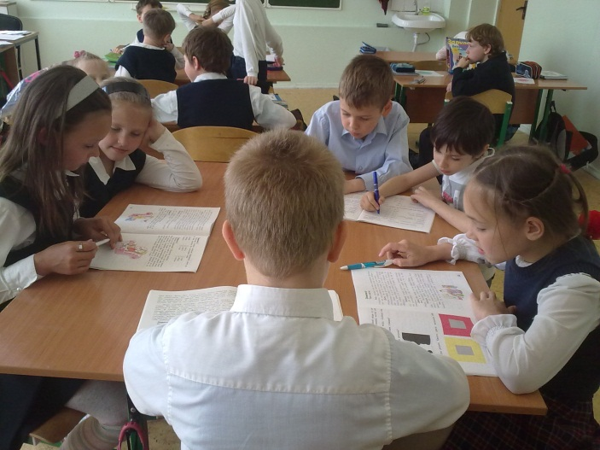

Закаливание и спорт.
Одним из важнейших условий профилактики вредных привычек и формирование ЗОЖ –закаливание, занятия физкультурой и спортом.
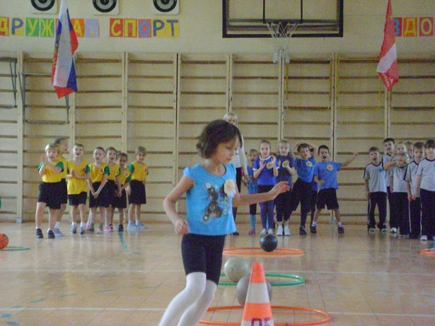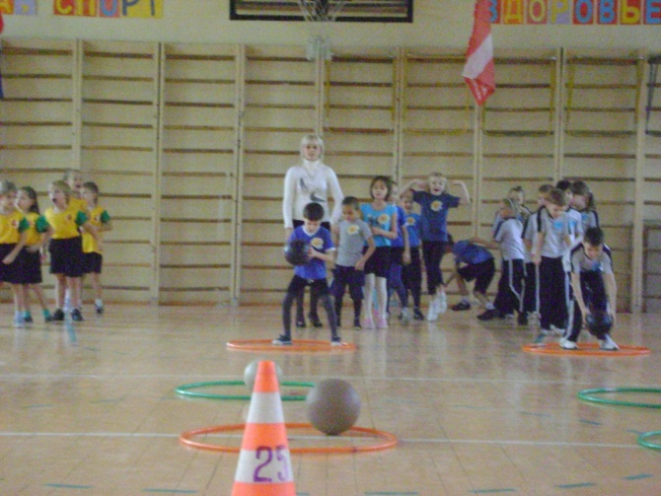

Правильное питание.
На занятии мы озвучили золотые правила питания: 1.Главное - не переедайте. 2.Ешьте в одно и тоже время.
3.Пережёвывайте пищу.
4.Не употребляйте вредные продукты питания.
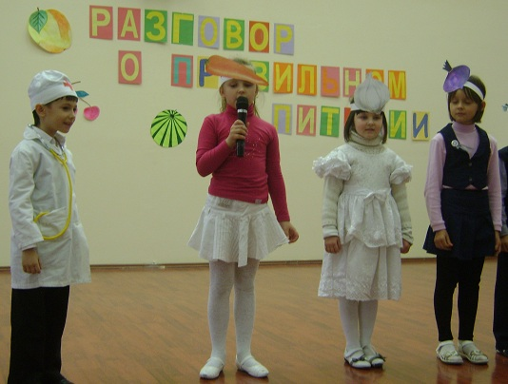. 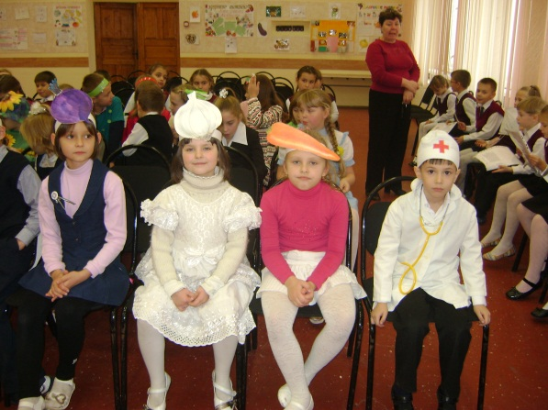

НМмМммм
Измерение пульса на уроке здоровья. Работа кистей.
Мы следим за своим здоровьем.
